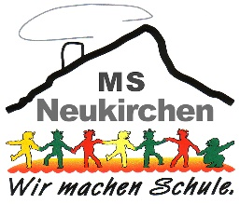

Mittelschule Neukirchen Bahnhofstraße 10, 4872 Neukirchen a.d.V.

◼ 🕾 07682 7631 (Fax: DW 4) ◼ E-Mail: msneukirchen@eduhi.at ◼ www.msneukirchen.net ◼

◼◼◼◼◼◼◼◼◼◼◼◼◼◼◼◼◼◼◼◼◼◼◼◼◼◼◼◼◼◼◼◼◼◼◼◼◼◼◼◼◼◼◼◼◼◼◼◼◼◼◼◼◼◼◼◼◼◼◼◼◼◼◼◼◼◼◼

Anmeldung für das Schuljahr 20__/__

Ich bestätige, dass mein Kind

…………………………………………………

**geb. am** ………….…………..……………....

**derzeit in der Volksschule** ……………………….

**wohnhaft in** ….………………………………………….…....................................................

**Religionsbekenntnis:** ………………………...…..….

**im kommenden Schuljahr voraussichtlich   
die Mittelschule Neukirchen a.d.V. besuchen wird.**

**Telefon:** …………………………  **Mailadresse: …………………………………………**

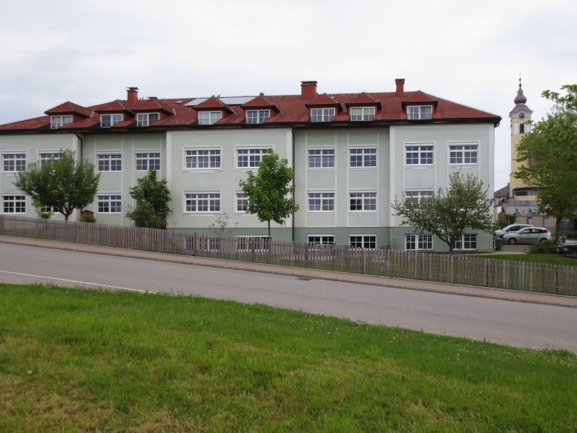

Für allfällige Fragen stehen wir Ihnen gerne zur Verfügung!

(Tel.: 07682 7631 oder E-Mail: msneukirchen@eduhi.at)

*Dieses Anmeldeformular können Sie am Tag der offenen Tür oder in der Direktion der MS Neukirchen abgeben, beziehungsweise eingescannt an die Mailadresse* [*msneukirchen@eduhi.at*](mailto:msneukirchen@eduhi.at) *senden.*

*.*

*Die offizielle Anmeldung erfolgt mit der Originalschulnachricht der 4. Klasse Volksschule entweder gleich am Freitag vor den Semesterferien oder in der 1. Schulwoche nach den Semesterferien.  
Öffnungszeiten der Direktion: Mo, Mi, Do bis 16:00; Di, Fr bis 13:30*

**Datum:** …………….………. **Unterschrift:**  ………….……………..……….….……

◼◼◼◼◼◼◼◼◼◼◼◼◼◼◼◼◼◼◼◼◼◼◼◼◼◼◼◼◼◼◼◼◼◼◼◼◼◼◼◼◼◼◼◼◼◼◼◼◼◼◼◼◼◼◼◼◼◼◼◼◼◼◼◼◼◼◼

Ich bin mit den oben genannten Bedingungen einverstanden und melde meinen Sohn / meine Tochter …………………….………….….…….

zur **Unverbindlichen Übung Italienisch** an.

Diese Anmeldung gilt grundsätzlich **für das ganze Schuljahr**.

Im Zeugnis gibt es den Vermerk „teilgenommen“.

**Unterschrift:** ……………………..……………..

◼◼◼◼◼◼◼◼◼◼◼◼◼◼◼◼◼◼◼◼◼◼◼◼◼◼◼◼◼◼◼◼◼◼◼◼◼◼◼◼◼◼◼◼◼◼◼◼◼◼◼◼◼◼◼◼◼◼◼◼◼◼◼◼◼◼◼

◼◼◼◼◼◼◼◼◼◼◼◼◼◼◼◼◼◼◼◼◼◼◼◼◼◼◼◼◼◼◼◼◼◼◼◼◼◼◼◼◼◼◼◼◼◼◼◼◼◼◼◼◼◼◼◼◼◼◼◼◼◼◼◼◼◼◼

◼◼◼◼◼◼◼◼◼◼◼◼◼◼◼◼◼◼◼◼◼◼◼◼◼◼◼◼◼◼◼◼◼◼◼◼◼◼◼◼◼◼◼◼◼◼◼◼◼◼◼◼◼◼◼◼◼◼◼◼◼◼◼◼◼◼◼